**Společnost Schneider Electric byla jmenována šampionem žebříčku Canalys Sustainable Ecosystems Leadership Matrix**

**Praha**, **16. října 2023** – **Společnost Schneider Electric byla společností Canalys prohlášena „šampionem“ v žebříčku** [**„Sustainable Ecosystems Leadership Matrix“**](https://www.canalys.com/insights/canalys-leadership-sustainability-2023)**, a to za úspěchy při prosazování udržitelnosti v rámci partnerského ekosystému a celé organizace. Schneider Electric si ocenění vysloužil za to, že je předním dodavatelem udržitelných technologií a ESG, za své rozmanité portfolio řešení v oblasti udržitelnosti a energetiky a za svá školení, odborné znalosti a podporu partnerů, kteří se snaží vytvářet a rozvíjet dekarbonizační strategie.**

Společnost Schneider Electric byla v prvním ročníku žebříčku [„Sustainable Ecosystems Leadership Matrix“](https://www.canalys.com/insights/canalys-leadership-sustainability-2023) oceněna jako „šampion“, protože ve srovnání s ostatními podniky v oboru prokázala nejvyšší úroveň efektivity. Mezi klíčová kritéria hodnocení patřilo vedení v oblasti udržitelnosti, firemní strategie udržitelnosti, transparentnost údajů, pokrok a transformace a zpětná vazba obchodních partnerů.

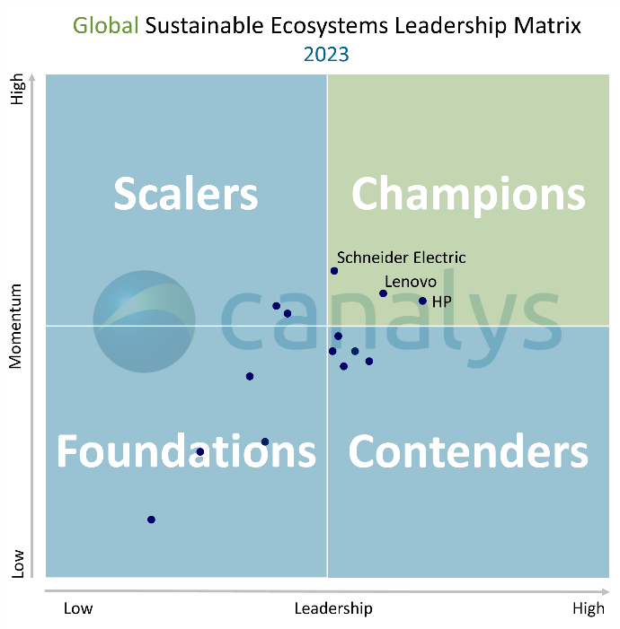Společnost Schneider Electric byla jmenována „šampionem“ za své úsilí o dekarbonizaci provozu na podnikové úrovni, za růst svého portfolia udržitelných řešení a v neposlední řadě za své nástroje, které pomáhají zákazníkům a partnerům sledovat a snižovat emise uhlíku a optimalizovat spotřebu energie. Společnost například v minulém roce reagovala na energetickou krizi tím, že se zaměřila na energetickou účinnost; podporovala partnery při zpracování energetických hodnocení a auditů určených jejim zákazníkům, představila nový partnerský program [mySchneider IT Partner Program](https://www.se.com/uk/en/about-us/newsroom/news/press-releases/schneider-electric-launches-myschneider-it-partner-program-in-europe-629fa27957224d683e684343), školení udržitelnosti [Sustainability School](https://www.se.com/uk/en/work/solutions/sustainability/school-training-and-online-courses.jsp) pro partnery nebo také udílela ocenění [Sustainability Impact Awards](https://www.se.com/ww/en/about-us/newsroom/news/press-releases/schneider-electric-sustainability-impact-awards-back-for-a-second-year-and-nominations-now-open-to-customers-and-suppliers-too-64ba50b9f6a66d4dd00b5e33) partnerům a dodavatelům usilujícím o udržitelnost. Společnost Schneider Electric také vydala [Lifecycle CO2e TradeOff tool](https://www.se.com/ww/en/work/solutions/system/s1/data-center-and-network-systems/trade-off-tools/data-center-lifecycle-co2e-calculator/), první nástroj svého druhu pro přesný odhad celkové uhlíkové stopy datových center – včetně Scope emisí 1, 2 a 3.

*„Společnost Schneider Electric v uplynulém roce prokázala vedoucí postavení v podpoře svých partnerů při vytváření strategií udržitelnosti a podpoře svých zákazníků při dosahování pokroku při plnění jejich cílů v oblasti udržitelnosti. Pozice dodavatele v žebříčku Canalys Sustainable Ecosystems Leadership Matrix je založena na zpětné vazbě partnerů, vedoucím postavení v oblasti udržitelnosti a hodnocení analytiků společnosti Canalys,“* komentovala ocenění Rachel Brindley, Senior Director pro oblast obchodních kanálů ze společnosti Canalys. *„Šampioni prokázali nejvyšší úroveň efektivity při prosazování environmentální udržitelnosti v ekosystému distribučních kanálů a zároveň pokročili ve svých vlastních firemních strategiích udržitelnosti,“* dodala.

**Budování udržitelných partnerských kanálů**

Ve Schneider Electric se i nadále věnují problematice ESG a vytváření řešení, která zohledňují klíčovou roli partnerů při dekarbonizaci nejen jejich vlastních provozů, ale také pomáhají zákazníkům plnit a překračovat jejich vlastní cíle. Využitím odborných znalostí v oblasti firemních postupů udržitelnosti, energetického managementu, automatizace, elektrifikace a digitalizace společnost pomáhá partnerům **strategicky plánovat** a přijímat proaktivní opatření prostřednictvím [energetických posouzení](https://improve-your-business.com/future-ready/), nástrojů a služeb; **digitalizovat** a využívat sílu dat a prediktivní analýzy k optimalizaci efektivity a snižování nákladů a **dekarbonizovat** prostřednictvím digitalizace a elektrifikace.

Další informace o žebříčku Canalys „Sustainable Ecosystems Leadership Matrix“ [naleznete na webu](https://www.se.com/uk/en/work/campaign/zeigo-activate.jsp).

***O společnosti Schneider Electric***

*Vizí společnosti Schneider Electric je umožnit každému co nejlépe využívat energie a dostupné zdroje, proto přinášíme inovace a udržitelnost do všech oblastí života. Říkáme tomu Life Is On. Naším posláním je být vaším digitálním partnerem ve sférách udržitelnosti a energetické efektivnosti. Pomocí integrace procesů a energetických technologií podporujeme digitální transformaci od koncového bodu až po cloud, včetně produktů ovládacích prvků, softwarů a služeb. Naše řešení umožňují integrovaná řízení firem, domácností, budov, datových center, infrastruktury a průmyslu. Schneider Electric prosazuje otevřené standardy a partnerské ekosystémy, které jsou založené na sdíleném smysluplném účelu, podporujícím integraci a jejich hodnoty.*

[Schneider Electric CZ](https://www.se.com/cz/cs/)

[mySchneider IT Partner Program.](https://www.apc.com/uk/en/partners-alliances/partners/)

[Schneider Electric and Canalys ebook](https://download.schneider-electric.com/files?p_Doc_Ref=Canalys_ebook_sblt_EU)

[Schneider Electric Sustainability Impact Awards](https://www.se.com/ww/en/work/campaign/sustainability-impact-awards/)

[](https://www.se.com/ww/en/work/campaign/life-is-on/life-is-on.jsp)**Sledujte nás na:** [twitter.png](https://twitter.com/SchneiderElec)[](https://www.facebook.com/SchneiderElectricCZ/?brand_redir=597372713700290)[](https://www.linkedin.com/company/schneider-electric)[](https://www.youtube.com/@SchneiderElectricCZ)[](https://www.instagram.com/schneiderelectric/)[](http://blog.schneider-electric.com/)